**МІНІСТЕРСТВО ОСВІТИ І НАУКИ УКРАЇНИ**

**НАЦІОНАЛЬНОМУ УНІВЕРСИТЕТІ**

**“ЛЬВІВСЬКА ПОЛІТЕХНІКА”**

**Кафедра систем штучного інтелекту**

**Лабораторна робота №3**

з дисципліни

«Дискретна математика»

**Виконав:**

**студент групи КН-114**

Чорний Святослав

**Львів – 2019р.**

**Варіант №14**

**Тема: Побудова матриці бінарного відношення**

**Мета роботи: набуття практичних вмінь та навичок при побудові матриць бінарних відношень та визначені їх типів.**

**1**

**Чи є вірною рівність A×(B ∩C ∪ D) = (A× B) ∩ (A×C) ∪ (A× D)?**

**(x,y)∈(A×(B ∩C ∪ D))⇔(x,y)∈(A×(B∩C))|(x,y)∈(A×D)⇔(x∈A & y∈(B∩C)|(x∈A,y∈D)**

**2** **Знайти матрицю відношення R ⊂ 2 A×2 B : R = {(x, y) x ⊂ A& y ⊂ B & y ≤ x}, де A ={1, 3}, B ={2, 4}.**

**A(1;3) B(2;4)**

|  |  |  |  |  |
| --- | --- | --- | --- | --- |
|  | **{$∅$}** | **{2}** | **{4}** | **{2;4}** |
| **{$∅$}** | **0** | **0** | **0** | **0** |
| **{1}** | **1** | **1** | **1** | **0** |
| **{3}** | **1** | **1** | **1** | **0** |
| **{1;3}** | **1** | **1** | **1** | **1** |

**3. Зобразити відношення графічно: = {(x, y)(x, y)∈ R & |6 − 3y| = x} 2 α , де R - множина дійсних чисел.**

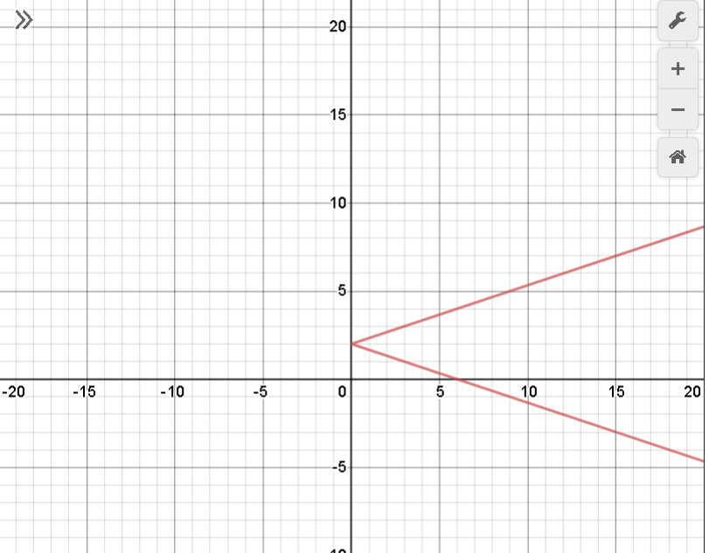

**4.** . **Маємо бінарне відношення R ⊂ A× A, де A ={a, b, c, d, e}, яке задане своєю матрицею:**

**A(R)= $\left(\begin{matrix}1 & 0 & 0 & 0 & 0 \\ 0 & 1 & 0 & 1 & 0 \\ 0 & 0 & 1 & 0 & 0 \\ 0 & 1 & 0 & 1 & 1 \\ 0 & 0 & 0 & 1 & 1\end{matrix}\right)$**

**. Перевірити чи є дане відношення рефлексивним, симетричним, транзитивним, антисиметричним**?

**Дане відношення є рефлексивним,симетричним і транзитивним.**

**5. Визначити множину (якщо це можливо), на якій дане відношення є: а) функціональним; б) бієктивним: a={( x,y )|(x ,y ) ∈ & |x| + |y| =4}.**

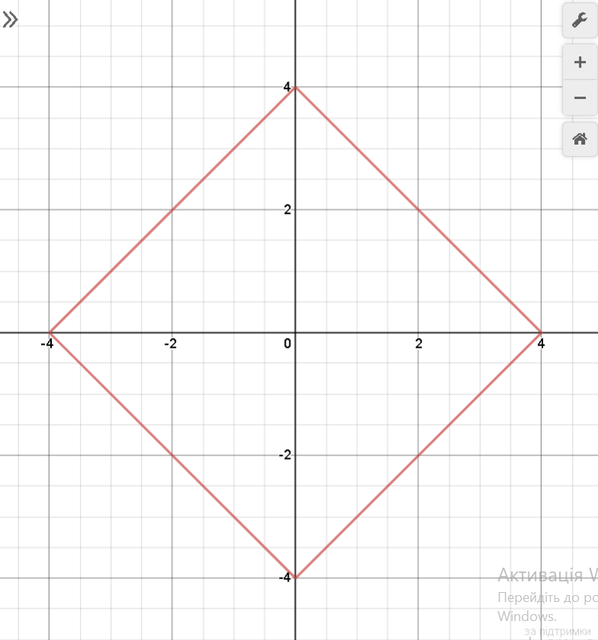

**Дану множину визначити не можливо.**

**Додаток №2**

**Написати програму, яка знаходить матрицю бінарного відношення ρ⊂ A× B , заданого на двох числових множинах. Реалізувати введення цих множин, та виведення на екран матриці відношення. Перевірити програмно якого типу є задане відношення. Навести різні варіанти тестових прикладів**.

**14. ρ = {( a, b ) a ∈ A & b ∈ B & a > 2 b};**

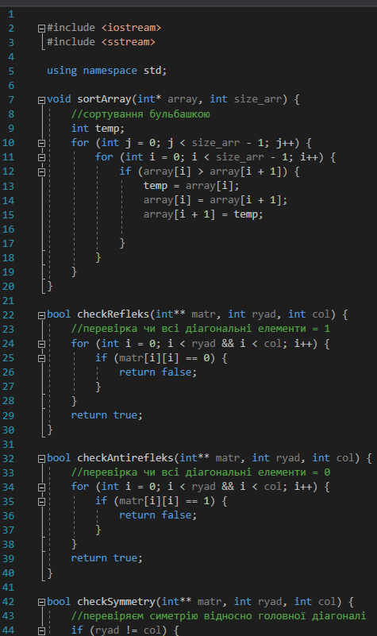 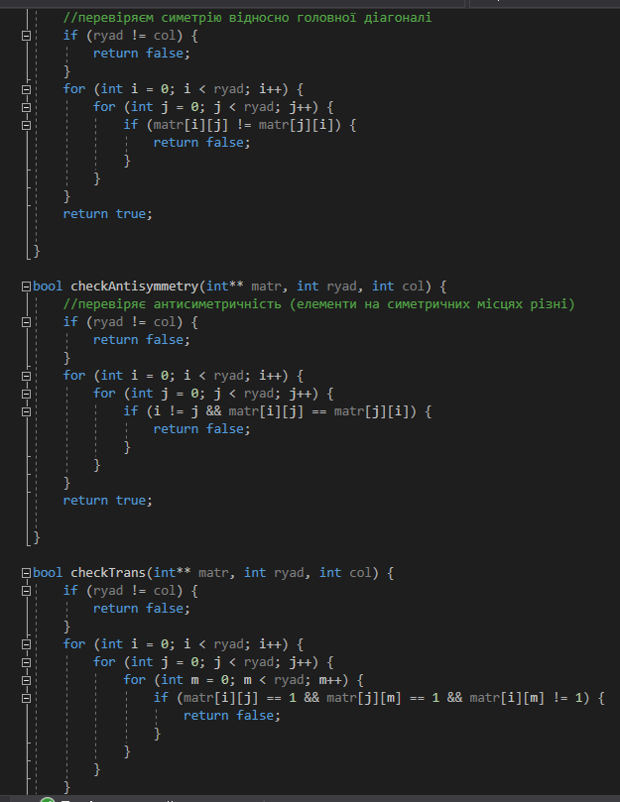

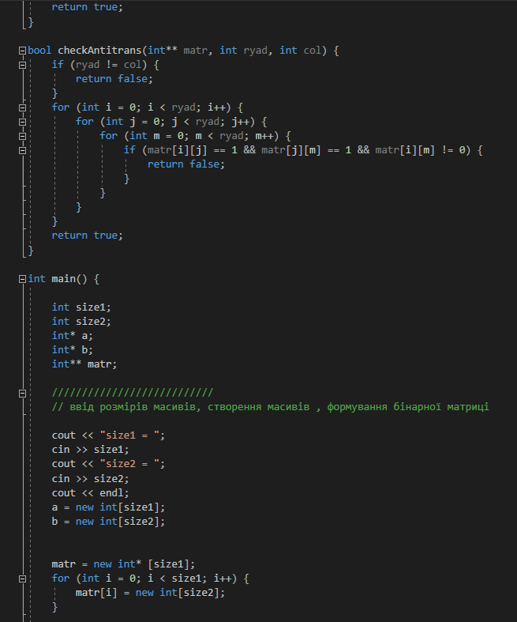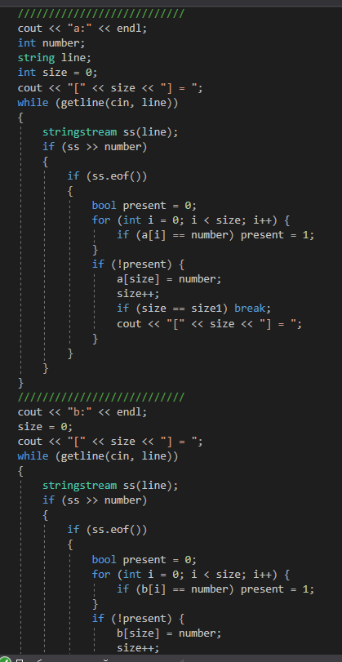

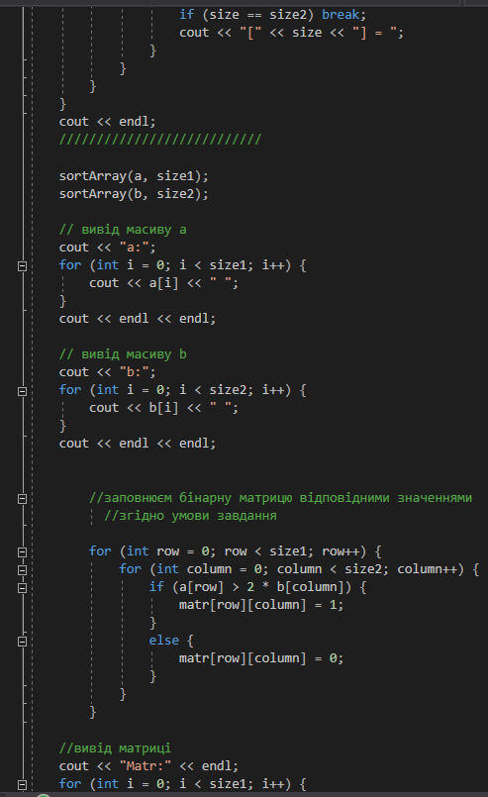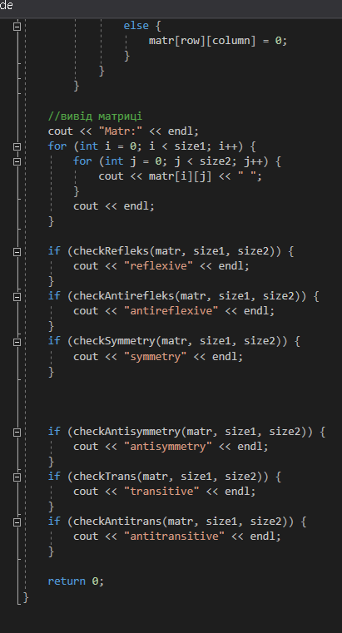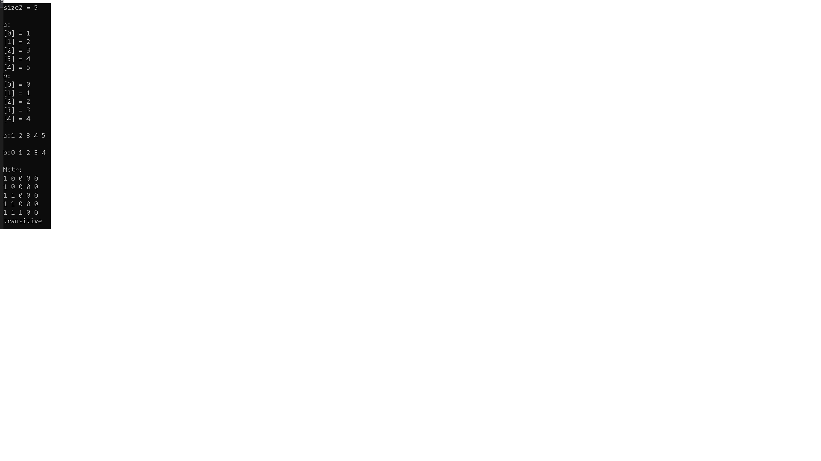**Висновок:на даній лабораторній роботі ми набули практичних вмінь та навичок при побудові матриць бінарних відношень та визначені їх типів.**